Об утверждении проекта (схемы) зонирования земель, границ оценочных зон и поправочных коэффициентов к базовым ставкам платы за земельные участки села Узынагаш Жамбылского района
Утративший силу
Решение Жамбылского районного маслихата Алматинской области от 21 апреля 2021 года № 5-33. Зарегистрировано Департаментом юстиции Алматинской области 28 апреля 2021 года № 5946. Утратило силу решением Жамбылского районного маслихата Алматинской области от 23 ноября 2021 года № 12-72
Сноска. Утратило силу решением Жамбылского районного маслихата Алматинской области от 23.11.2021 № 12-72 (вводится в действие по истечению десяти календарных дней после дня его первого официального опубликования).
В соответствии с пунктом 2 статьи 8, пунктом 1 статьи 11 Земельного кодекса Республики Казахстан от 20 июня 2003 года, Жамбылский районный маслихат РЕШИЛ:
1. Утвердить проект (схему) зонирования земель села Узынагаш Жамбылского района согласно приложению 1 к настоящему решению.
2. Утвердить границы оценочных зон и поправочные коэффициенты к базовым ставкам платы за земельные участки села Узынагаш Жамбылского района согласно приложению 2 к настоящему решению.
3. Признать утратившим силу решение Жамбылского районного маслихата "Об утверждении границ оценочных зон и поправочных коэффициентов к базовым ставкам платы за земельные участки в населенных пунктах Жамбылского района" от 05 ноября 2012 года № 11-84 (зарегистрирован в Реестре государственной регистрации нормативных правовых актов № 2208, опубликован 29 декабря 2012 года в газете "Атамекен").
4. Контроль за исполнением настоящего решения возложить на постоянную комиссию Жамбылского районного маслихата "По экономической реформе, бюджету, тарифной политике, развитию малого и среднего предпринимательства".
5. Настоящее решение вступает в силу со дня государственной регистрации в органах юстиции и вводится в действие со дня его первого официального опубликования.
Председатель сессии Жамбылского районного маслихата | С. Алимкулова
Секретарь Жамбылского районного маслихата | С. Жұрын
Приложение 1 к решению Жамбылского районного маслихата за № 3-16 от 15 марта 2021 года
Проект (схема) зонирования земель села Узынагаш Жамбылского района

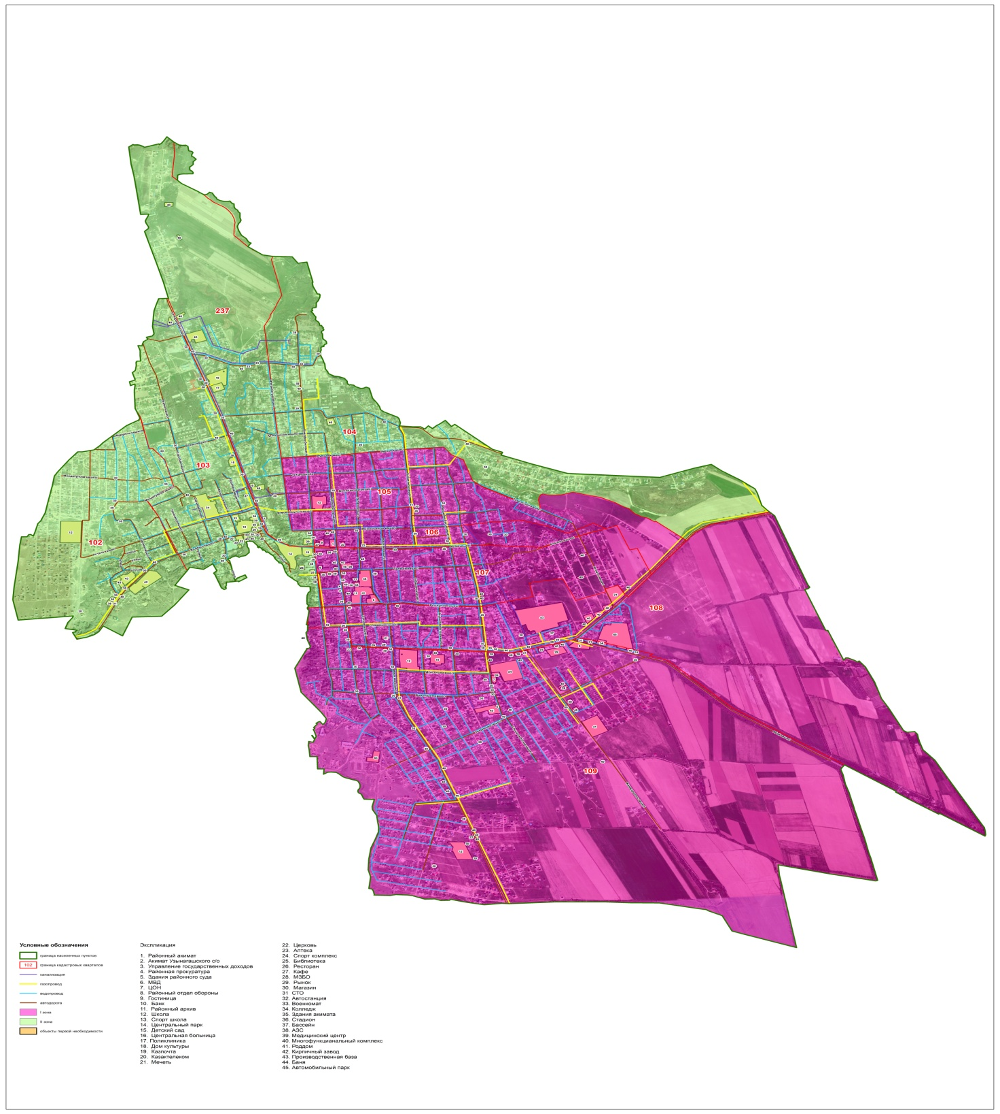

Приложение 2 к решению Жамбылского районного маслихата за № 3-16 от 15 марта 2021 года
Границы оценочных зон и поправочные коэффициенты к базовым ставкам платы за земельные участки в селе Узынагаш
№  п/п | Номер кадастрового квартала | Номер зоны | Поправочные коэффициенты к базовым ставкам платы за земельные участки
1 | 2 | 3 | 4
1 | 03-045-107 | I | 1,5
2 | 03-045-109
3 | 03-045-108
4 | 03-045-106
5 | 03-045-105
6 | 03-045-104 | ІІ | 1,4
7 | 03-045-237
8 | 03-045-103
9 | 03-045-102
10 | 03-045-104

© 2012. РГП на ПХВ «Институт законодательства и правовой информации Республики Казахстан» Министерства юстиции Республики Казахстан

